112.pielikums
Ministru kabineta
2013.gada 19.marta
noteikumiem Nr.154

Vārkavas novada administratīvās teritorijas robežas apraksts

2012.gada 1.oktobris
(robežas apraksta sagatavošanas datums)

Nr.  p.k. | Tās zemes vienības kadastra apzīmējums, pa kuru noteikta administratīvās teritorijas robeža | Robežojošās administratīvās teritorijas nosaukums
 | 76640010127 | Līvānu novads
 | 76640010235 | Līvānu novads
 | 76640010234 | Līvānu novads
 | 76640010070 | Līvānu novads
 | 76640010059 | Līvānu novads
 | 76640010013 | Līvānu novads
 | 76640010071 | Līvānu novads
 | 76640010022 | Līvānu novads
 | 76640010107 | Līvānu novads
 | 76640010038 | Līvānu novads
 | 76640010014 | Līvānu novads
 | 76640010139 | Līvānu novads
 | 76900010261 | Līvānu novads
 | 76900010219 | Līvānu novads
 | 76900010262 | Līvānu novads
 | 76900010250 | Līvānu novads
 | 76900010249 | Līvānu novads
 | 76900010248 | Līvānu novads
 | 76900010246 | Līvānu novads
 | 76900010313 | Līvānu novads
 | 76900010315 | Līvānu novads
 | 76900010314 | Līvānu novads
 | 76900010321 | Līvānu novads
 | 76900010259 | Līvānu novads
 | 76900010252 | Līvānu novads
 | 76900010247 | Līvānu novads
 | 76900010257 | Līvānu novads
 | 76900010279 | Līvānu novads
 | 76900010258 | Līvānu novads
 | 76900010091 | Līvānu novads
 | 76900010340 | Līvānu novads
 | 76900010299 | Līvānu novads
 | 76900010335 | Līvānu novads
 | 76900010290 | Līvānu novads
 | 76900010408 | Līvānu novads
 | 76900010324 | Līvānu novads
 | 76900010161 | Līvānu novads
 | 76900010068 | Līvānu novads
 | 76900010107 | Līvānu novads
 | 76900010361 | Līvānu novads
 | 76900010038 | Līvānu novads
 | 76900010164 | Līvānu novads
 | 76900010046 | Līvānu novads
 | 76900010057 | Līvānu novads
 | 76900010108 | Līvānu novads
 | 76900010180 | Līvānu novads
 | 76900010181 | Līvānu novads
 | 76900010171 | Līvānu novads
 | 76900010079 | Līvānu novads
 | 76900010127 | Līvānu novads
 | 76900010272 | Līvānu novads
 | 76900010332 | Līvānu novads
 | 76900010377 | Līvānu novads
 | 76900010179 | Līvānu novads
 | 76900020002 | Līvānu novads
 | 76900020062 | Līvānu novads
 | 76900020055 | Līvānu novads
 | 76900020033 | Līvānu novads
 | 76900020125 | Līvānu novads
 | 76900020196 | Līvānu novads
 | 76900020020 | Līvānu novads
 | 76900020091 | Līvānu novads
 | 76900020020 | Līvānu novads
 | 76900030008 | Līvānu novads
 | 76900030013 | Līvānu novads
 | 76900030008 | Līvānu novads
 | 76900030017 | Līvānu novads
 | 76900030020 | Līvānu novads
 | 76900030008 | Līvānu novads
 | 76940010175 | Līvānu novads
 | 76940010322 | Līvānu novads
 | 76940010424 | Līvānu novads
 | 76940010173 | Līvānu novads
 | 76940020067 | Līvānu novads
 | 76940020384 | Līvānu novads
 | 76940020193 | Līvānu novads
 | 76940020192 | Līvānu novads
 | 76940020191 | Līvānu novads
 | 76940020190 | Līvānu novads
 | 76940020474 | Līvānu novads
 | 76940020462 | Līvānu novads
 | 76940020463 | Līvānu novads
 | 76940020392 | Līvānu novads
 | 76940020219 | Līvānu novads
 | 76940020389 | Līvānu novads
 | 76940020197 | Līvānu novads
 | 76940020199 | Līvānu novads  Preiļu novads
 | 76940020169 | Preiļu novads
 | 76940020420 | Preiļu novads
 | 76940020202 | Preiļu novads
 | 76940020269 | Preiļu novads
 | 76940020203 | Preiļu novads
 | 76940020204 | Preiļu novads
 | 76940020205 | Preiļu novads
 | 76940020481 | Preiļu novads
 | 76940020114 | Preiļu novads
 | 76940020085 | Preiļu novads
 | 76940020374 | Preiļu novads
 | 76940020485 | Preiļu novads
 | 76940020374 | Preiļu novads
 | 76940020345 | Preiļu novads
 | 76940020069 | Preiļu novads
 | 76940020127 | Preiļu novads
 | 76940020175 | Preiļu novads
 | 76940020058 | Preiļu novads
 | 76940020165 | Preiļu novads
 | 76940020484 | Preiļu novads
 | 76940020166 | Preiļu novads
 | 76940020063 | Preiļu novads
 | 76940020060 | Preiļu novads
 | 76940020338 | Preiļu novads
 | 76940020487 | Preiļu novads
 | 76940020141 | Preiļu novads
 | 76940020464 | Preiļu novads
 | 76940020312 | Preiļu novads
 | 76940020310 | Preiļu novads
 | 76940020311 | Preiļu novads
 | 76940020479 | Preiļu novads
 | 76940020478 | Preiļu novads
 | 76940030118 | Preiļu novads
 | 76940030327 | Preiļu novads
 | 76940030325 | Preiļu novads
 | 76940030337 | Preiļu novads
 | 76940030371 | Preiļu novads
 | 76940030140 | Preiļu novads
 | 76940030143 | Preiļu novads
 | 76940030246 | Preiļu novads
 | 76940030028 | Preiļu novads
 | 76940030048 | Preiļu novads
 | 76940030103 | Preiļu novads
 | 76940030236 | Preiļu novads
 | 76940030027 | Preiļu novads
 | 76940030307 | Preiļu novads
 | 76940030361 | Preiļu novads
 | 76940030057 | Preiļu novads
 | 76940030361 | Preiļu novads
 | 76940030307 | Preiļu novads
 | 76940030390 | Preiļu novads
 | 76940030312 | Preiļu novads
 | 76940030056 | Preiļu novads
 | 76940030029 | Preiļu novads
 | 76940030027 | Preiļu novads
 | 76940030001 | Preiļu novads
 | 76940030311 | Preiļu novads
 | 76940030065 | Preiļu novads
 | 76940030015 | Preiļu novads
 | 76940030007 | Preiļu novads
 | 76940030012 | Preiļu novads
 | 76940030176 | Preiļu novads
 | 76940030175 | Preiļu novads
 | 76940030092 | Preiļu novads
 | 76940030062 | Preiļu novads
 | 76940030025 | Preiļu novads
 | 76940030063 | Preiļu novads
 | 76940030284 | Preiļu novads
 | 76940030052 | Preiļu novads
 | 76940030283 | Preiļu novads
 | 76940030281 | Preiļu novads
 | 76940030280 | Preiļu novads
 | 76940030279 | Preiļu novads
 | 76940030367 | Preiļu novads
 | 76940030339 | Preiļu novads
 | 76940030308 | Preiļu novads
 | 76940030313 | Preiļu novads
 | 76940030310 | Preiļu novads
 | 76940030309 | Preiļu novads
 | 76940030410 | Preiļu novads
 | 76940030339 | Preiļu novads
 | 76940030367 | Preiļu novads
 | 76940030376 | Preiļu novads
 | 76940040004 | Preiļu novads
 | 76940040019 | Preiļu novads
 | 76940040202 | Preiļu novads
 | 76940040199 | Preiļu novads
 | 76940040122 | Preiļu novads
 | 76940040034 | Preiļu novads
 | 76940040018 | Preiļu novads
 | 76940040031 | Preiļu novads
 | 76940040018 | Preiļu novads
 | 76940040010 | Preiļu novads
 | 76940040063 | Preiļu novads
 | 76940040073 | Preiļu novads
 | 76940040025 | Preiļu novads
 | 76940040163 | Preiļu novads
 | 76900060228 | Preiļu novads
 | 76900060065 | Preiļu novads
 | 76900060227 | Preiļu novads
 | 76900060167 | Preiļu novads
 | 76900060054 | Preiļu novads
 | 76900060370 | Preiļu novads
 | 76640060180 | Preiļu novads  Daugavpils novads
 | 76640060027 | Daugavpils novads
 | 76640060063 | Daugavpils novads
 | 76640060148 | Daugavpils novads
 | 76640060140 | Daugavpils novads
 | 76640060057 | Daugavpils novads
 | 76640060169 | Daugavpils novads
 | 76640060029 | Daugavpils novads
 | 76640060065 | Daugavpils novads
 | 76640060147 | Daugavpils novads
 | 76640060065 | Daugavpils novads
 | 76640060029 | Daugavpils novads
 | 76640060070 | Daugavpils novads
 | 76640060006 | Daugavpils novads
 | 76640060058 | Daugavpils novads
 | 76640060006 | Daugavpils novads
 | 76640060012 | Daugavpils novads
 | 76640060144 | Daugavpils novads
 | 76640060013 | Daugavpils novads
 | 76640060145 | Daugavpils novads
 | 76640060118 | Daugavpils novads
 | 76640060024 | Daugavpils novads
 | 76640060114 | Daugavpils novads
 | 76640060183 | Daugavpils novads
 | 76640060173 | Daugavpils novads
 | 76640060153 | Daugavpils novads
 | 76640060112 | Daugavpils novads
 | 76640060172 | Daugavpils novads
 | 76640060021 | Daugavpils novads
 | 76640060111 | Daugavpils novads
 | 76640060110 | Daugavpils novads
 | 76640060163 | Daugavpils novads
 | 76640060109 | Daugavpils novads
 | 76640060103 | Daugavpils novads
 | 76640060093 | Daugavpils novads
 | 76640060071 | Daugavpils novads
 | 76640060073 | Daugavpils novads
 | 76640060079 | Daugavpils novads
 | 76640060014 | Daugavpils novads
 | 76640040070 | Daugavpils novads
 | 76640040001 | Daugavpils novads
 | 76640040032 | Daugavpils novads
 | 76640050045 | Daugavpils novads
 | 76640050068 | Daugavpils novads
 | 76640050125 | Daugavpils novads
 | 76640050055 | Daugavpils novads
 | 76640050034 | Daugavpils novads
 | 76640050044 | Daugavpils novads
 | 76640050122 | Daugavpils novads
 | 76640050005 | Daugavpils novads
 | 76640050066 | Daugavpils novads
 | 76640050120 | Daugavpils novads
 | 76640050031 | Daugavpils novads
 | 76640050061 | Daugavpils novads
 | 76640050129 | Daugavpils novads
 | 76640050060 | Daugavpils novads
 | 76640050138 | Daugavpils novads
 | 76640050057 | Daugavpils novads
 | 76640050007 | Daugavpils novads
 | 76640050056 | Daugavpils novads
 | 76640050113 | Daugavpils novads
 | 76640050112 | Daugavpils novads
 | 76640050052 | Daugavpils novads
 | 76640050006 | Daugavpils novads
 | 76640050107 | Daugavpils novads
 | 76640050067 | Daugavpils novads
 | 76640050144 | Daugavpils novads
 | 76640050168 | Daugavpils novads
 | 76640050103 | Daugavpils novads
 | 76640050098 | Daugavpils novads
 | 76640050097 | Daugavpils novads
 | 76640040131 | Daugavpils novads
 | 76640040130 | Daugavpils novads
 | 76640040129 | Daugavpils novads
 | 76640040133 | Daugavpils novads
 | 76640040191 | Daugavpils novads
 | 76640040124 | Daugavpils novads
 | 76640040123 | Daugavpils novads
 | 76640040027 | Daugavpils novads
 | 76640040036 | Daugavpils novads
 | 76640040095 | Daugavpils novads
 | 76640040019 | Daugavpils novads
 | 76640040187 | Daugavpils novads
 | 76640040091 | Daugavpils novads
 | 76640040155 | Daugavpils novads
 | 76640040161 | Daugavpils novads
 | 76640030040 | Daugavpils novads
 | 76640030284 | Daugavpils novads
 | 76640030208 | Daugavpils novads
 | 76640030035 | Daugavpils novads
 | 76640030207 | Daugavpils novads
 | 76640030182 | Daugavpils novads
 | 76640030231 | Daugavpils novads
 | 76640030183 | Daugavpils novads
 | 76640030066 | Daugavpils novads
 | 76640030004 | Daugavpils novads
 | 76640030173 | Daugavpils novads
 | 76640030067 | Daugavpils novads
 | 76640030172 | Daugavpils novads
 | 76640030067 | Daugavpils novads
 | 76640030169 | Daugavpils novads
 | 76640030168 | Daugavpils novads
 | 76640030062 | Daugavpils novads
 | 76640030006 | Daugavpils novads
 | 76640030117 | Daugavpils novads
 | 76640030009 | Daugavpils novads
 | 76640030226 | Daugavpils novads
 | 76640030059 | Daugavpils novads
 | 76640020113 | Daugavpils novads
 | 76640020137 | Daugavpils novads
 | 76640020136 | Daugavpils novads  Līvānu novads
 | 76640020137 | Līvānu novads
 | 76640020113 | Līvānu novads
 | 76640010130 | Līvānu novads
 | 76640010106 | Līvānu novads
 | 76640010130 | Līvānu novads
 | 76640010108 | Līvānu novads

Vārkavas novada administratīvās teritorijas robežas karte

2012.gada 1.oktobris
(robežas kartes sagatavošanas datums)

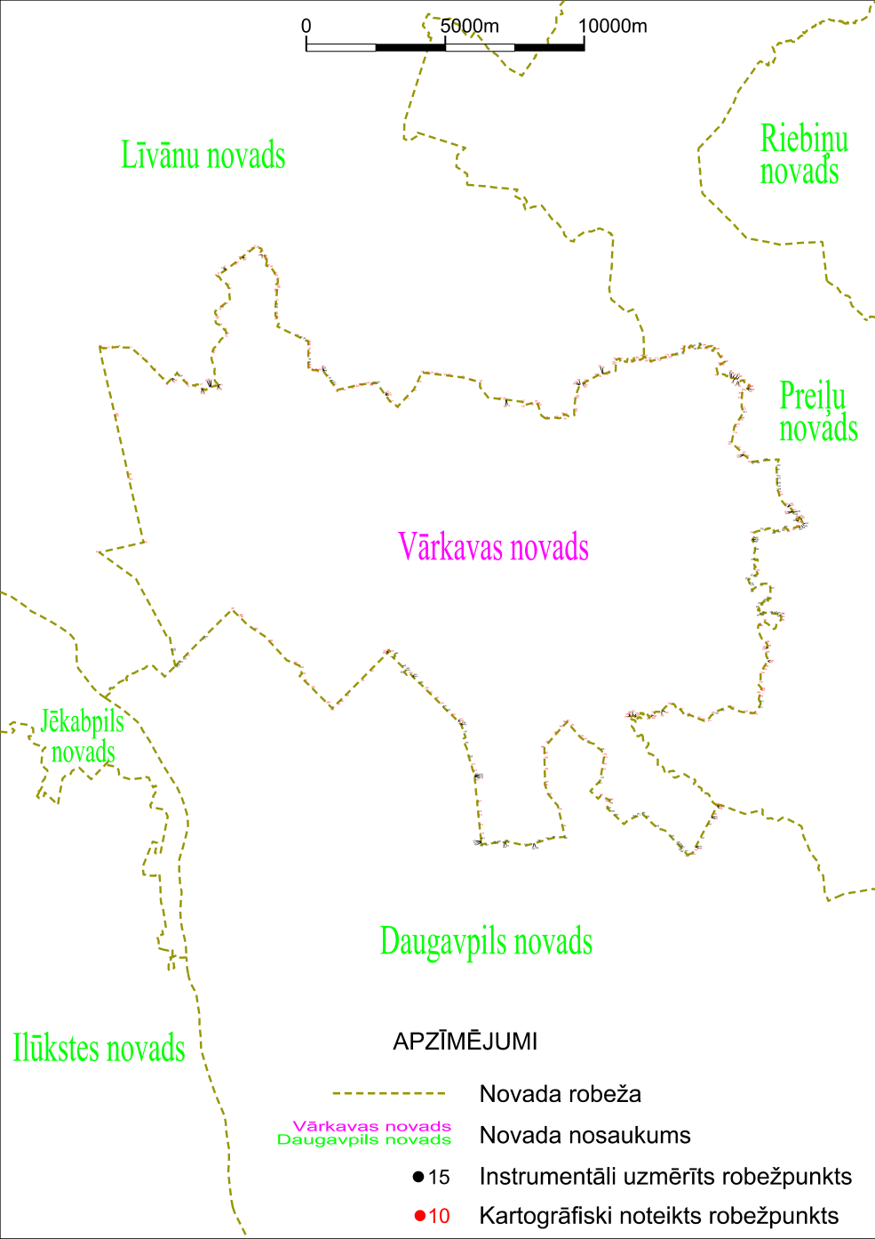

Tieslietu ministra vietā –
iekšlietu ministrs R.Kozlovskis

